配置文件重点测试方案及报告

级联配置文件有效性测试

测试目的
测试配置文件读写是否一致。文件名forward.ini

测试方法
1、加载配置文件，查看加载的结果与配置的结果是否一致。
2、将配置写文件，查看原配置文件与新配置文件是否一致。

测试部分记录
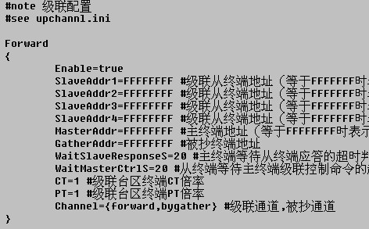

测试人员和时间
廖金海 2012-02-26

结论
合格

电表采集进程配置文件有效性测试

测试目的
测试配置文件读写是否一致。文件名dbcj.ini

测试方法
1、加载配置文件，查看加载的结果与配置的结果是否一致。
2、将配置写文件，查看原配置文件与新配置文件是否一致。

测试部分记录
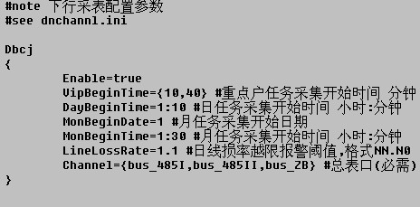

测试人员和时间
廖金海 2012-02-26

结论
合格

普通任务配置文件有效性测试

测试目的
测试配置文件读写是否一致。normalt.ini

测试方法
1、加载配置文件，查看加载的结果与配置的结果是否一致。
2、将配置写文件，查看原配置文件与新配置文件是否一致。

测试部分记录
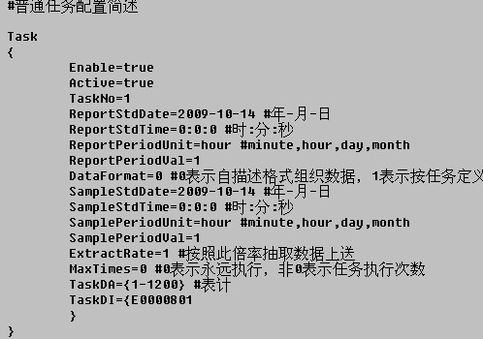

测试人员和时间
廖金海 2012-02-26

结论
合格

阈值参数配置文件有效性测试

测试目的
测试配置文件读写是否一致。文件名powlimit.ini

测试方法
1、加载配置文件，查看加载的结果与配置的结果是否一致。
2、将配置写文件，查看原配置文件与新配置文件是否一致。

测试部分记录
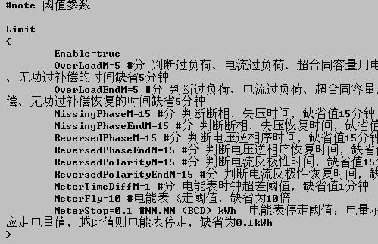

测试人员和时间
廖金海 2012-02-26

结论
合格

中继任务配置文件有效性测试

测试目的
测试配置文件读写是否一致。文件名forwardt.ini

测试方法
1、加载配置文件，查看加载的结果与配置的结果是否一致。
2、将配置写文件，查看原配置文件与新配置文件是否一致。

测试部分记录
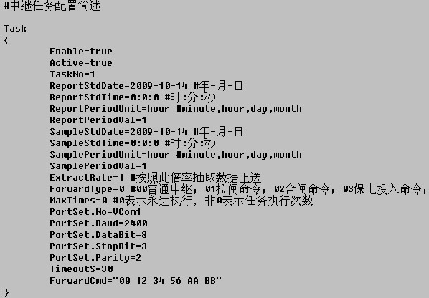

测试人员和时间
廖金海 2012-02-26

结论
合格

